Міністерство освіти і науки України

Національний лісотехнічний університет України

Кафедра інформаційних технологій

ЗВІТ ДО ЛАБОРАТОРНОЇ РОБОТИ №3

з навчальної дисципліни

«ООП на мові Java»

на тему:

«РОЗРОБКА ЗАСТОСУНКІВ З ВИКОРИСТАННЯМ ПРИНЦИПІВ

УСПАДКУВАННЯ ТА ПОЛІМОРФІЗМУ »

Виконав:

Студент ІСТ-21\3

Рехман Богдан

Перевірив:

Нечепуренко А.

Львів – 2023

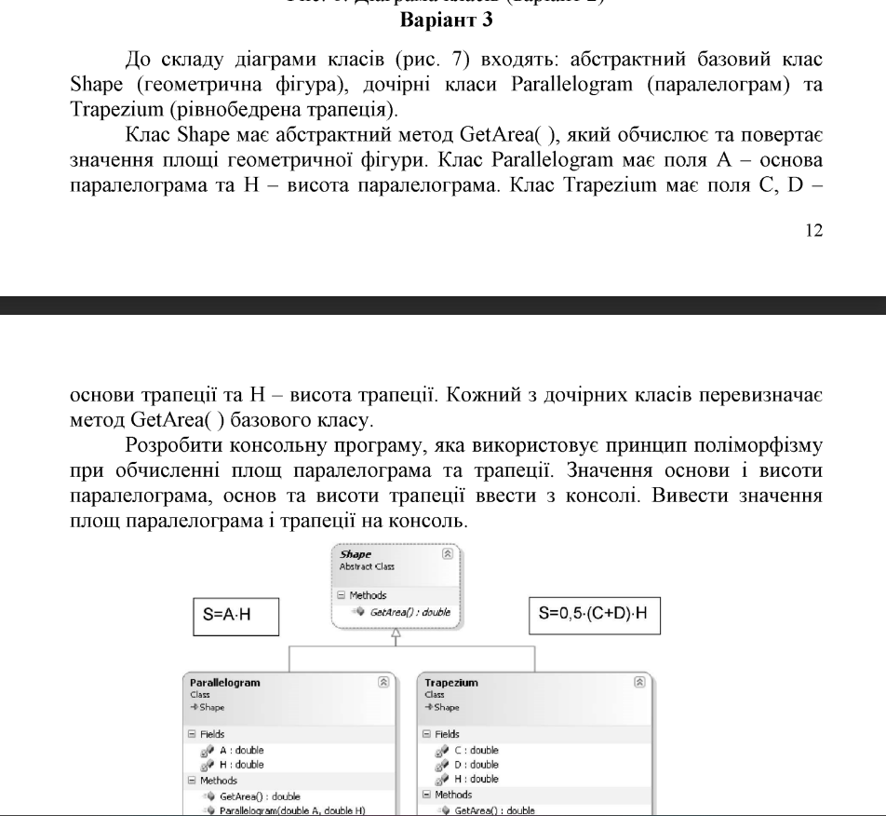

import java.util.Scanner;  
  
  
 abstract class Shape {  
 public abstract double getArea();  
 }  
  
 class Parallelogram extends Shape {  
 private double a;  
 private double h;  
  
 public Parallelogram(double a, double h) {  
 this.a = a;  
 this.h = h;  
 }  
  
 @Override  
 public double getArea() {  
 return a \* h;  
 }  
 }  
  
 class Trapezium extends Shape {  
 private double c;  
 private double d;  
 private double h;  
  
 public Trapezium(double c, double d, double h) {  
 this.c = c;  
 this.d = d;  
 this.h = h;  
 }  
  
 @Override  
 public double getArea() {  
 return 0.5 \* (c + d) \* h;  
 }  
 }  
  
 public class Main {  
 public static void main(String[] args) {  
 Scanner scanner = new Scanner(System.*in*);  
  
  
 System.*out*.print("Введіть основу паралелограма: ");  
 double a = scanner.nextDouble();  
 System.*out*.print("Введіть висоту паралелограма: ");  
 double h = scanner.nextDouble();  
 Parallelogram parallelogram = new Parallelogram(a, h);  
  
  
 System.*out*.print("Введіть першу основу трапеції: ");  
 double c = scanner.nextDouble();  
 System.*out*.print("Введіть другу основу трапеції: ");  
 double d = scanner.nextDouble();  
 System.*out*.print("Введіть висоту трапеції: ");  
 double h2 = scanner.nextDouble();  
 Trapezium trapezium = new Trapezium(c, d, h2);  
  
  
 System.*out*.println("Площа паралелограма: " + parallelogram.getArea());  
 System.*out*.println("Площа трапеції: " + trapezium.getArea());  
 }  
 }

